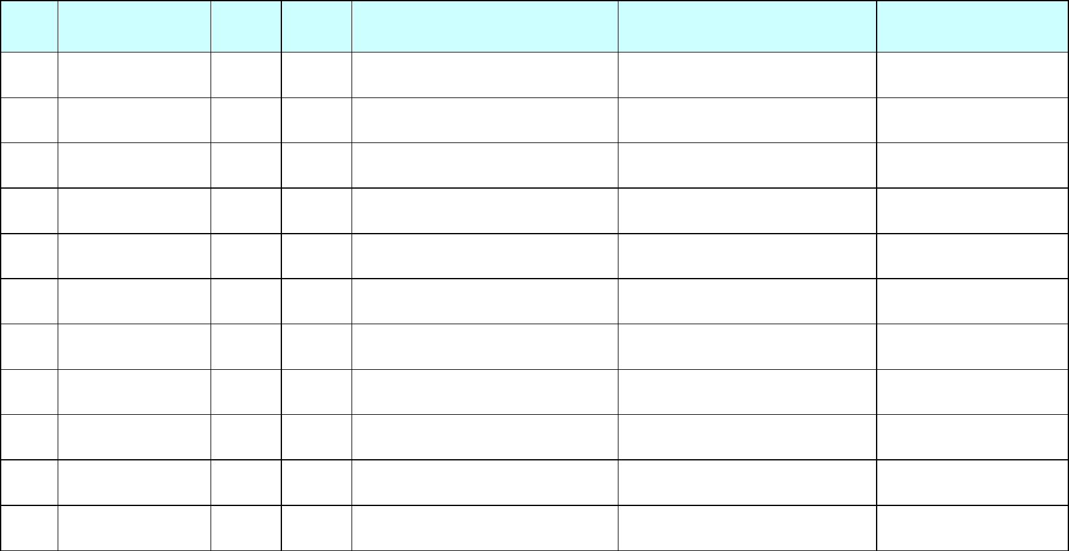
附件 1 日本家之光協會第３０屆世界兒童繪畫比賽國內初賽
團體參賽作品明細表
報名單位：
主聯繫人：
參賽作品 共
件
聯繫方式(必填)：
#
姓名
性別 年齡
作品名稱
美麗的蝴蝶
就讀學校
台中市台中國小
年級班級
3 年 2 班
範例 王大明
男
9
1
2
3
4
5
6
7
8
9
10
注意事項：
1. 請由單位電腦登打填妥本表，於報名截止時間前，連同作品照片使用 E-Mail 寄至 kary@culroc.org.tw，
寄件標題請寫明參加國內初賽初選報名、報名單位、主要聯繫人及聯繫方式。
2. 作品照片名稱請依照此表編號編之，格式如：1-美麗的蝴蝶_王大明。
3. 本表如不敷使用，請自行延伸。
4. 作品如不符參賽資格，一概不受理報名。
5. 如有疑問請聯繫中華民國儲蓄互助協會 04-22917272 #8203 行政組 江先生。

